La normativa sulla sicurezza è regolata dal T.U. 81/2008

Insieme a questo si aggiunge il dlgs 106/2009 che ha introdotto il concetto di DATA CERTA per il DVR, che consiste nella firma del medesimo da parte del DS, RSPP e RLS, ha introdotto il DUVRI documenti unico di valuazione dei rischi interferenziali, e ha rimarcato il concetto di STRESS LAVORO-CORRELATO come elemento cui prestare particolare attenzione nella stesura del DUVRI e nella gestione delle problematiche connesse alla prevenzione del rischio e della salute a scuola.

Il problema dello stress lavoro-correlato trova un supporto teorico negli studi di Maslach del 1982 sul BURNOUT.

Maslach ha prediposto una serie di indicatori (?) tramite i quali rilevare il rischio di esposizione al burnout da parte dei soggetti esaminati.

Un altro documento cui fare riferimento è il Nuovo Patto Europeo per la salute e il benessere mentale IP/08/933 del 13.06.2008

Quali altri autori hanno studiato il burnout in particolare nella categoria degli insegnanti?

Anderson eIwanicki, Beck e Gargiulo, Belcastro, Gold & Hays, Schwab, Kyriacou, Folgheraiter

Il burnout può essere scientificamente riconosciuto tramite questi tratti caratteristici:

* Affaticamento fisico ed emotivo
* Atteggiamento distaccato ed apatico nei confronti di studenti, colleghi e nei rapporti interpersonali
* Sentimento di frustrazione per mancata realizzazione delle proprie aspettative
* **Perdita della capacità di controllo e del senso critico**
* 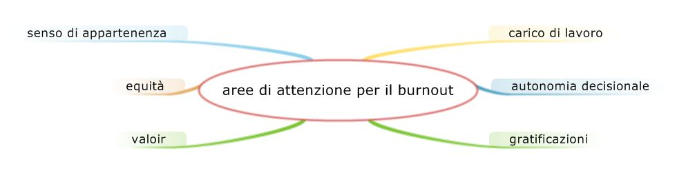

Queste sei aree sono da tenere in attenzione riguardo l’insorgenza di burnout.

Gli studi, numerosi a livello internazionale, permettono di affermare che si profilano tre tipi di burnout:

b. classico: il soggetto reagisce aumentando a dismisura la propria attività lavorativa fino all’esaurimento psicofisico

b. da sottostimolazione: dovuto a insoddisfazione o monotonia lavorativa, sfocia in demotivazione e noi più che stress vero e proprio

b. da scarsa gratificazione, anche se l’origine è come nel primo tipo di burnout, la reazione è a ridurre il ritmo lavorativo col preciso fine di evitare l’esaurimento.

